

创新工程办公室编 总第13期 2011年第1期 2011年5月3日

我校在2011年美国大学生数学建模
竞赛（MCM/ICM）中获得大奖

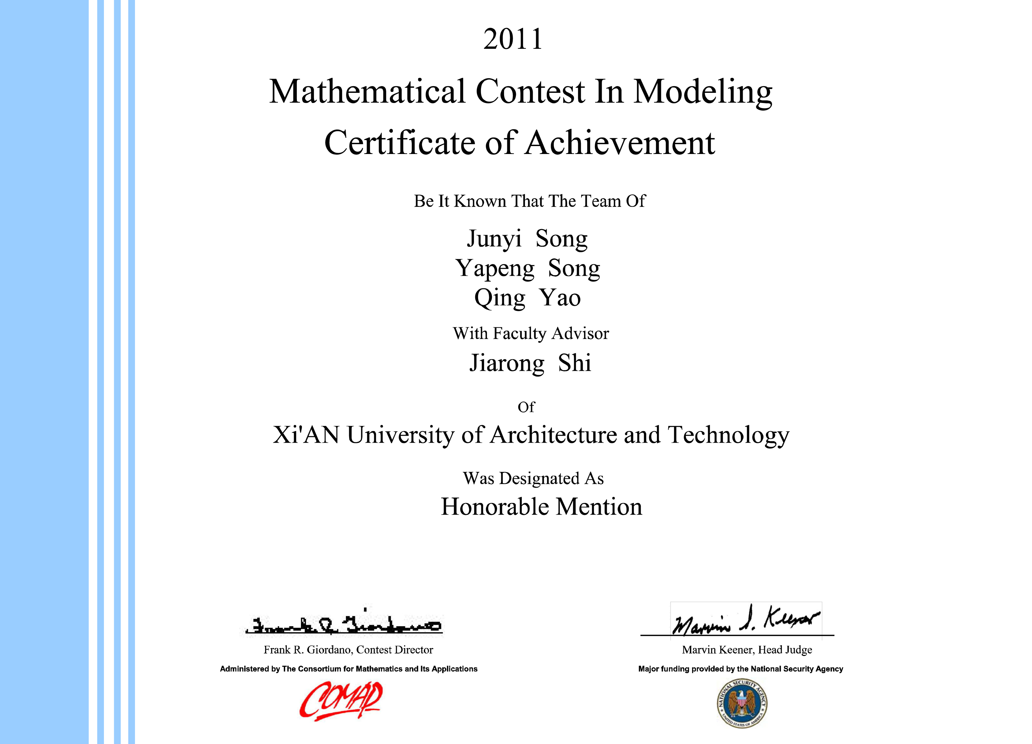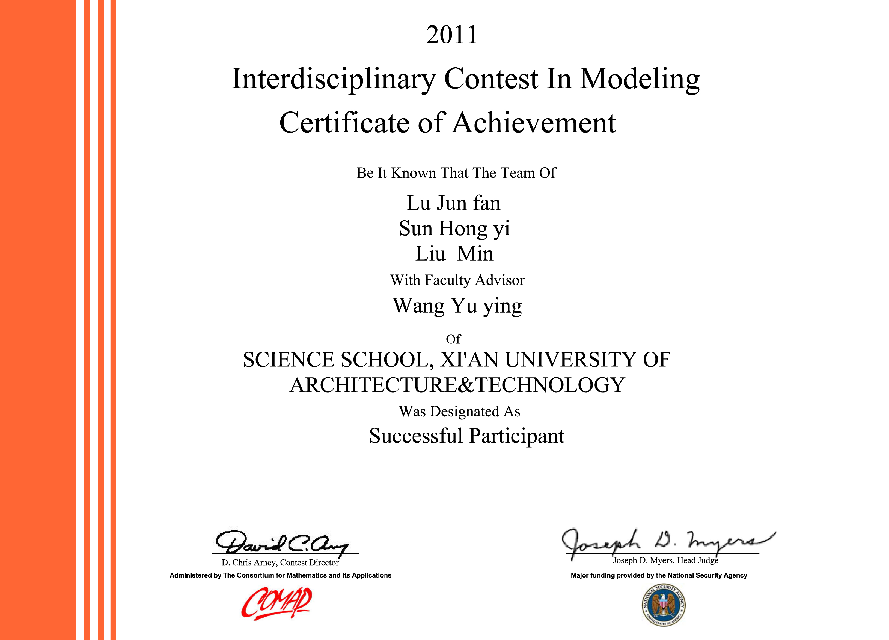

数学建模竞赛是锻炼大学生分析、解决复杂实际问题能力的有效手段和途径，对于培养大学生的实践能力、创新能力、团队意识、合作精神、顽强意志和综合素质具有显著作用和效果。近年来，我校特别重视该项赛事的组织指导工作，学校领导亲自过问，给以指导，教务处、创新办、理学院及其它相关院系及单位科学谋划，精心组织，积极配合，做好竞赛的组织、指导、宣传及动员工作。同时，学习借鉴省内外高校先进的经验与做法，强化对参赛学生的培训与指导，积极参与各种建模竞赛，不断提高学生的建模水平与能力。
2011年，我校首次精选两支代表队参加2011年美国大学生数学建模竞赛，经过指导教师悉心指导，队员们克服重重困难，坚持不懈，顽强拼搏、协同作战，终于在3000多支来自世界各地的参赛队伍中脱颖而出，全部获奖，其中由理学院史加荣老师指导，信控学院自动化0802班宋君毅、计算机0802班宋亚鹏、环境学院环工0901班姚青三名同学组队的参赛小组荣获二等奖一项；由理学院王玉英老师指导，土木学院土木0908班卢俊凡、土木0906班孙泓毅、土木0907班刘敏三名同学组队的参赛小组荣获鼓励奖一项，取得较为优异成绩。
我们将以本次获奖为契机，采取有力措施，加强培养，不断扩大数学建模在学生中的影响，促使学生更好地应用数学、品味数学、理解数学和热爱数学，使学生在知识、能力及素质三方面迅速成长的同时，使我校的数学建模竞赛成绩取得新的突破。

附件：美国大学生数学建模竞赛简介

主题词：数学建模竞赛 获奖 竞赛组织 指导
抄送：西安建筑科技大学各位校领导、校长办公室
各院（系）、有关处室、校教学督导组 共印100份
承办科室：创新工程办公室 电话:82205351
附件：

美国大学生数学建模竞赛简介

美国大学生数学建模竞赛（MCM/ICM）是数学领域的一项国际级的竞赛。 MCM/ICM 是 Mathematical Contest in Modeling 和 Interdisciplinary Contest in Modeling 的缩写，即“数学建模竞赛”和“交叉学科建模竞赛”。MCM 始于 1985 年，ICM 始于 2000 年，由美国自然基金协会和美国数学应用协会共同主办，美国运筹学学会、工业与应用数学学会、数学学会等多家机构协办，比赛每年举办一次。竞赛形式为三名学生组成一队在四天内任选一题，完成该实际问题的数学建模的全过程，并就问题的重述、简化和假设及其合理性的论述、数学模型的建立和求解（及软件）、检验和改进、模型的优缺点及其可能的应用范围等内容撰写论文。MCM/ICM 着重强调研究问题、解决方案的原创性、团队合作、交流以及结果的合理性。2011年 MCM/ICM 有超过3000支队伍参加，遍及五大洲，已经成为最著名的国际大学生竞赛之一。

